材化学院实验室安全检查通报-240511

2024 年 5月11 日，实验室管理人员对科研实验室进行了安全检查，发现下述实验室有违反实验室安全管理规定的行为：
实验室 | 隐患描述 | 隐患照片 | 对应条款 | 整改完成时间/措施
敬德楼C503东 | 灰尘较多。 | 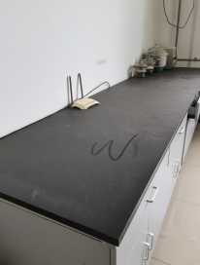 | 6.2.2 | 立整立改
敬德楼C505西 | 气瓶放置桌面，气瓶架未固定。 | 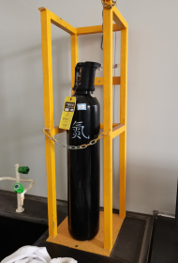 | 9.6.2 | 立整立改
敬德楼C509东 | 饮用水带入实验室，试剂柜未上锁。 | 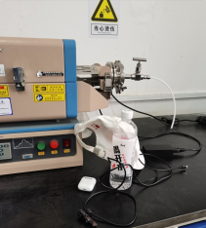  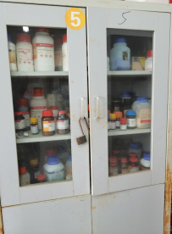 | 6.2.2  9.3.2 | 立整立改
敬德楼C508东 | 试剂标签不完整。 | 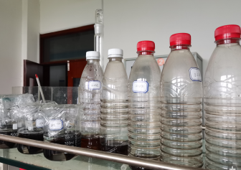 | 9.3.5 | 立整立改
敬德楼C508西 | 学生未穿实验服。 | 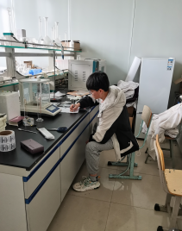 | 8.2.1 | 立整立改
敬德楼C506西 | 实验室无人，门未锁，试剂柜未上锁。 | 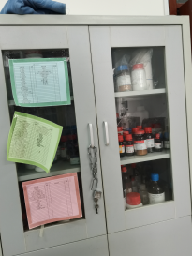 | 9.3.2 | 立整立改

